TIPS
只能存json
Java开发 运行需要jdk
天生做好了分片和主备

MYSQL -> Databases -> Tables -> Rows -> Columns
Elasticsearch -> Indices索引库 -> Types (type类型就对应一个表,很对啊) -> Documents (文档对应行数据)-> Fields

这两个是有对应关系的。
那么既然es的结构 库 表 行 字段和mysql是一样的,我们定义完库表后就可以像mysql那样往表里insert update delete啥的了,mysql有的操作es基本都有.

只不过这个操作是restful风格发消息,并且数据是json格式的.

面向文档
的意思就是基于倒排索引的东西.

Es简介与安装
Solr lucence es这些东西都是面向文档的，这种搜索的倒排索引都是面向文档的，这个文档其实大部分就是数据库里的一条数据呢。

也是一种全文检索的索引技术，也是基于luence的技术。
如果几乎都是查询的索引需求，那么solr效率高，如果边查边增删改的这种实时索引需求的话就用elasticsearch。

Solr的集群是借助了zookeeper的，而es的集群是自己就能搭建的，节点起了就可以。

Es只能存储json格式的数据。

主要优点就是扩展性能好，实时性能好，几乎每个大公司都在用。

Es的安装十分简单，解压即可，如下图，看起来好像一个tomcat呢。
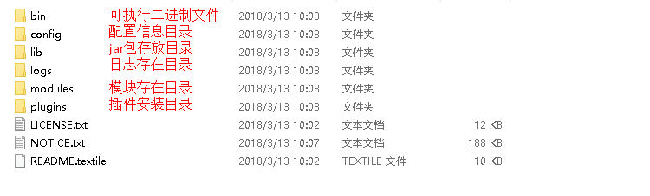
修改elasticsearch配置文件：config/elasticsearch.yml，增加以下两句命令：
http.cors.enabled: true
http.cors.allow-origin: "*"
此步为允许elasticsearch跨越访问，如果不安装后面的elasticsearch-head是可以不修改，直接启动。

启动服务
点击ElasticSearch下的bin目录下的elasticsearch.bat启动，控制台显示的日志信息如下：
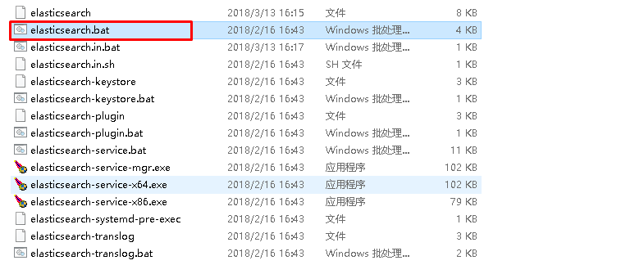

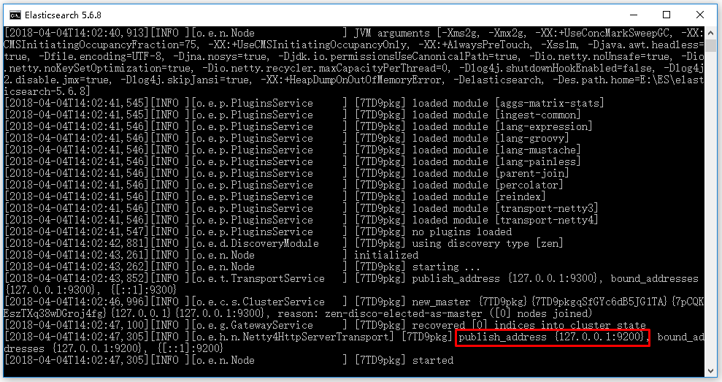

注意：9300是tcp通讯端口，集群间和TCPClient都执行该端口，9200是http协议的RESTful接口 。
通过浏览器访问ElasticSearch服务器，看到如下返回的json信息，代表服务启动成功：
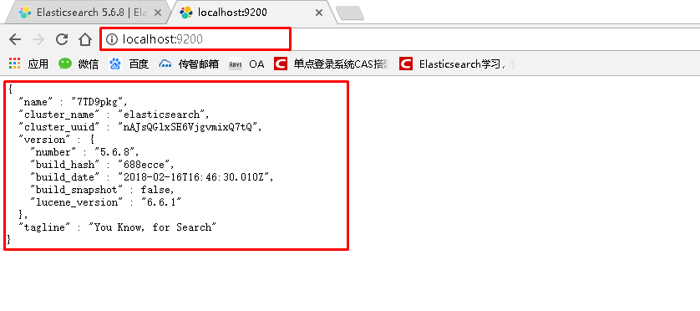

注意：ElasticSearch是使用java开发的，且本版本的es需要的jdk版本要是1.8以上，所以安装ElasticSearch之前保证JDK1.8+安装完毕，并正确的配置好JDK环境变量，否则启动ElasticSearch失败。

安装es的图形界面
记得以前solr访问ip的话直接就可以有图形界面，但是es没有这个功能，我们要自己去弄。

1）下载head插件：https://github.com/mobz/elasticsearch-head
在资料中已经提供了elasticsearch-head-master插件压缩包：


2）将elasticsearch-head-master压缩包解压到任意目录，但是要和elasticsearch的安装目录区别开
3）下载nodejs：https://nodejs.org/en/download/
在资料中已经提供了nodejs安装程序：
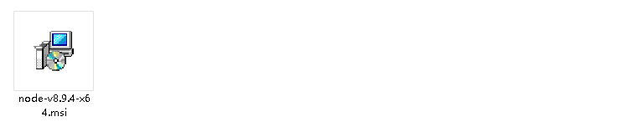

双击安装程序，步骤截图如下：
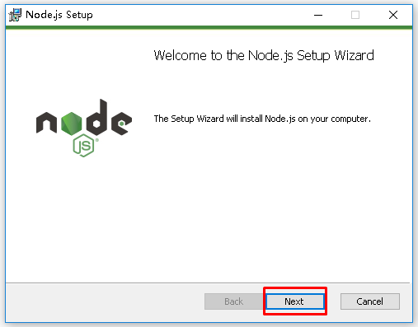

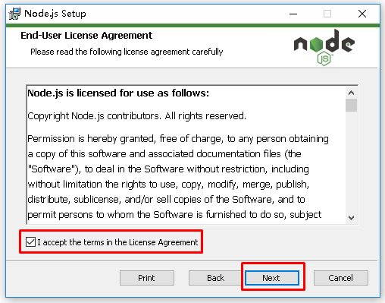

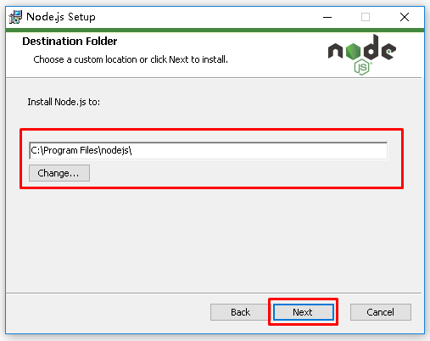

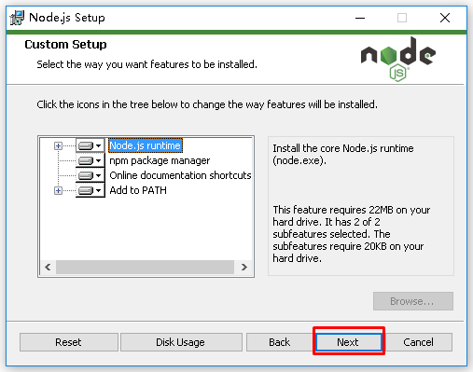

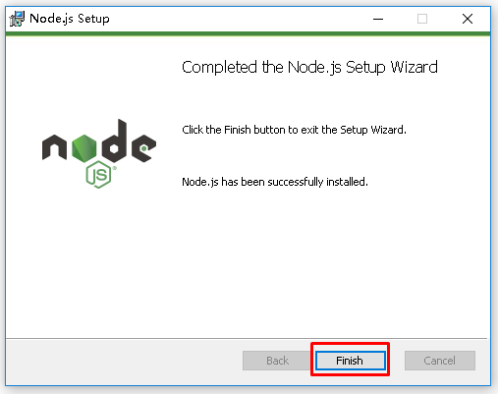

安装完毕，可以通过cmd控制台输入：node -v 查看版本号
5）将grunt安装为全局命令 ，Grunt是基于Node.js的项目构建工具
在cmd控制台中输入如下执行命令：
npm install -g grunt-cli
执行结果如下图：
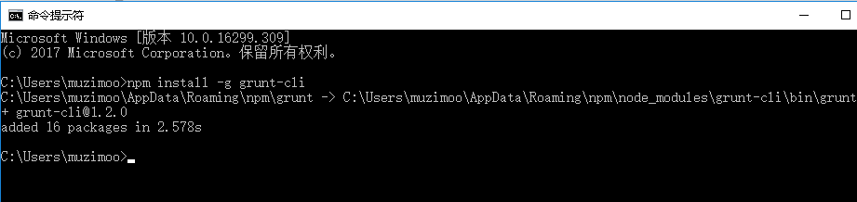

6）进入elasticsearch-head-master目录启动head，在命令提示符下输入命令：
>npm install
>grunt server
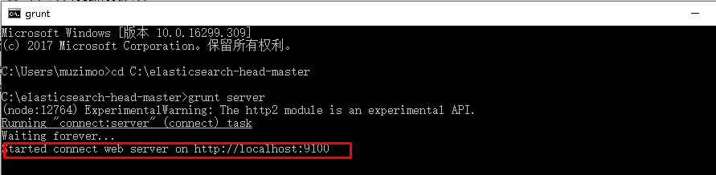

7）打开浏览器，输入 http://localhost:9100，看到如下页面：
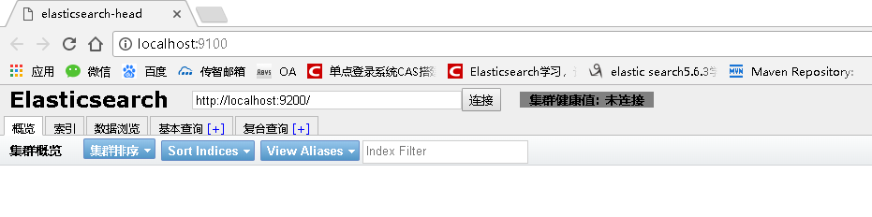

如果不能成功连接到es服务，需要修改ElasticSearch的config目录下的配置文件：config/elasticsearch.yml，增加以下两句命令：
http.cors.enabled: true
http.cors.allow-origin: "*"
然后重新启动ElasticSearch服务。

创建索引库和设置mappings type field
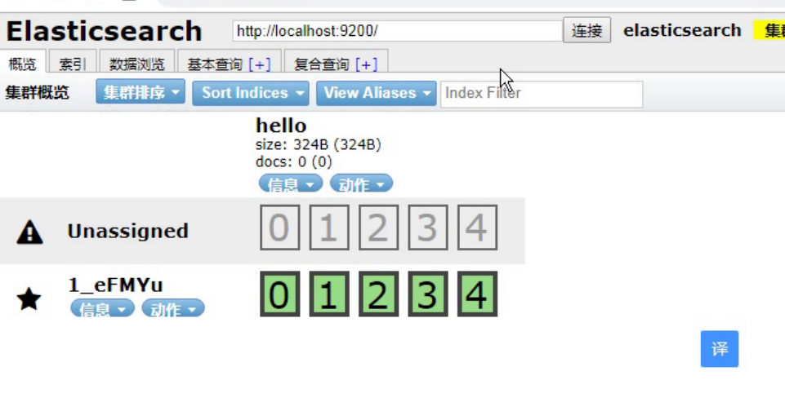
看到了么，创建好了索引库后，这0到4就是天生的五个分片，上面哪些灰的就是天生自带的主备，但是备机由于我们是单节点是没有的。

MYSQL -> Databases -> Tables -> Rows -> Columns
Elasticsearch -> Indices(索引库) -> Types -> Documents -> Fields 这两个是有对应关系的。

由于我们对es是用的postman的方式操作的，由于这是一个restful风格的，通过postman操作es我们还可以练习一下restful。

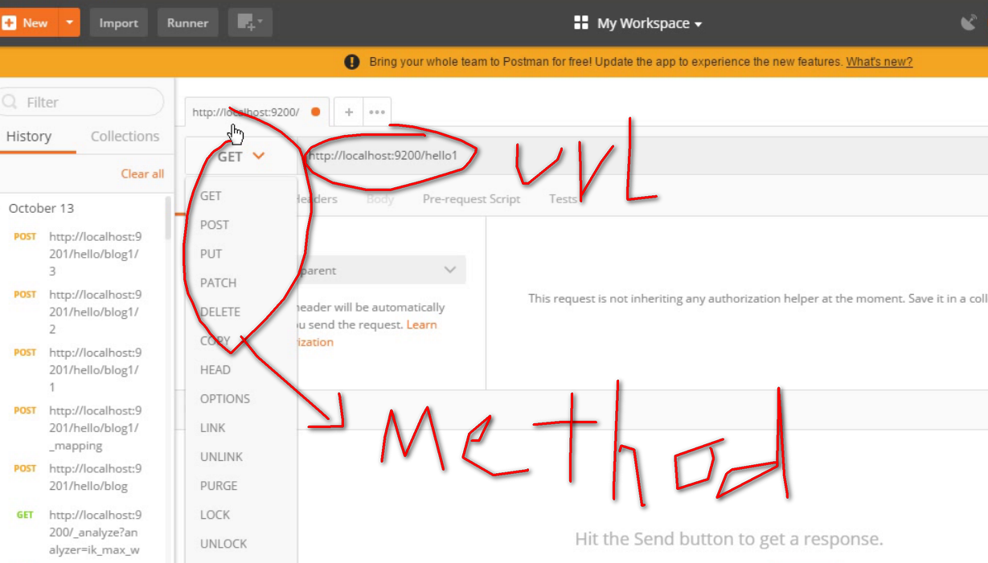
输入了路径，然后method是put，这样操作的话就会创建一个库。哈哈哈 restful的经典使用。Restful的修改是post。

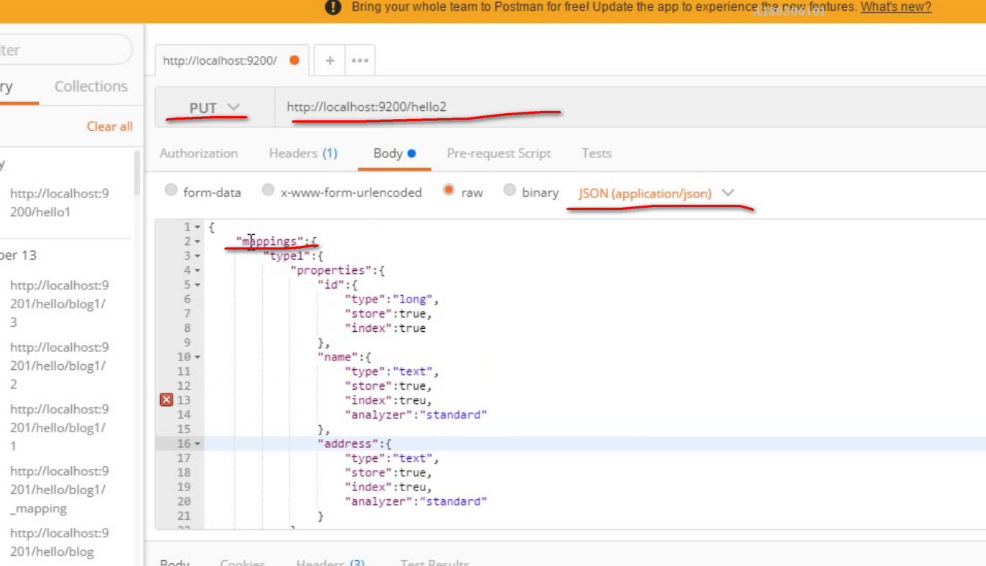
这个图是在创建索引库的时候通过postman的restful创建的时候，在这里输入json可以设定索引库的mappings，这个图要背下来。

上面我们说了，es的索引库就像是mysql中的一个库，es是以索引库为单位做分片和主备。
Solr是没有type的概念的，索引库下面的就是field域字段的。而es是索引库，type，field的，type和mysql里的table对应，filed和mysql的字段对应。
以前我们的solr库要保存一个表做索引的时候，我们要把这个表的字段配置到solr的配置文件里，普通域啊，复制域啊，动态域啊啥的。肯定要配置的，因为你的数据是有表结构的，你在索引库里配置了我才能查啊，但是在es里就如上图所示，我们要配置type也就是mysql表的信息，type里面也就是包含字段。

配置的话就是上图，mappings就是type表的集合，我们要用json的形式配置出来，你看上面就配置了type1这个表，type1的json里面就是配置了这个表的字段，比如上图，配置了两个字段，id和name，后面都跟了这两个field的属性，
Type指定字段的数据类型，long int text啥的
Store指定字段是否存储，默认是false，这个的意思就是如果是true，这样的话数据就可以被获取出来，但是并不影响查询，所以就是这个数据如果你需要以后可以查询出来有用处，比如展示给用户，你就写true，如果只是为了查询不需要再查出来了就是false。
Index指定字段是否索引 默认是true。
还可以指定分词器，这里指定了默认的分词器，以后会用ik的。
想修改的话就用post方式就可以了，删除就是同样的url把method改成delete。

文档操作
上面已经创建好索引库了，也设定好了要存储的type和field。
下面就往里面添加数据。
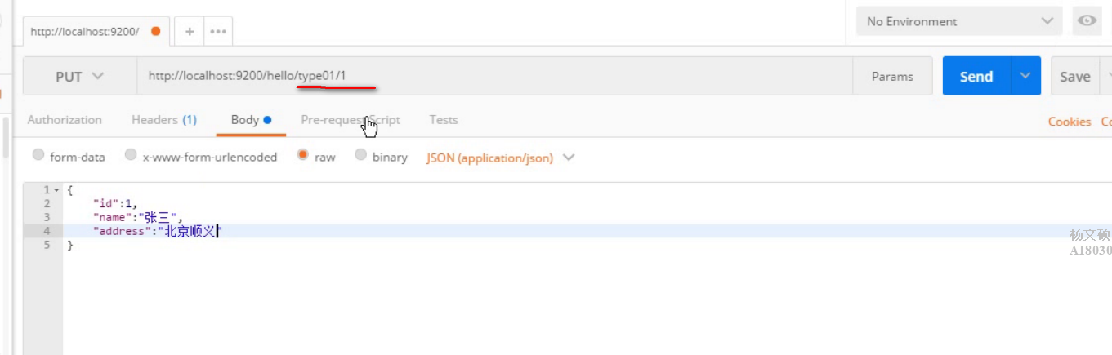
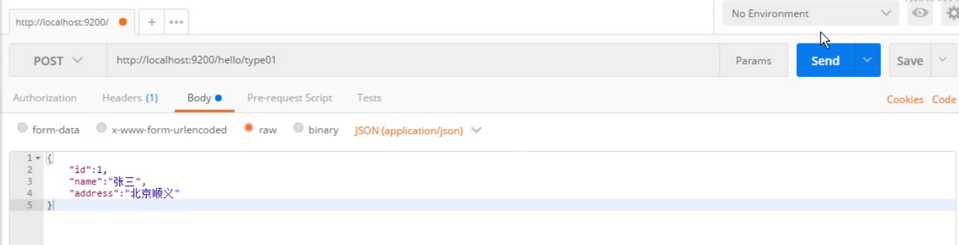
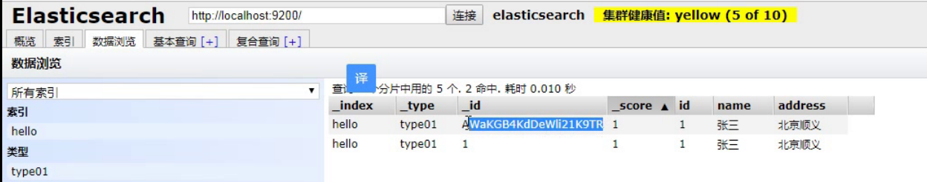
有两种方式，一个是id再url里指定，还有就是url只到type。
后果就是上图的id。

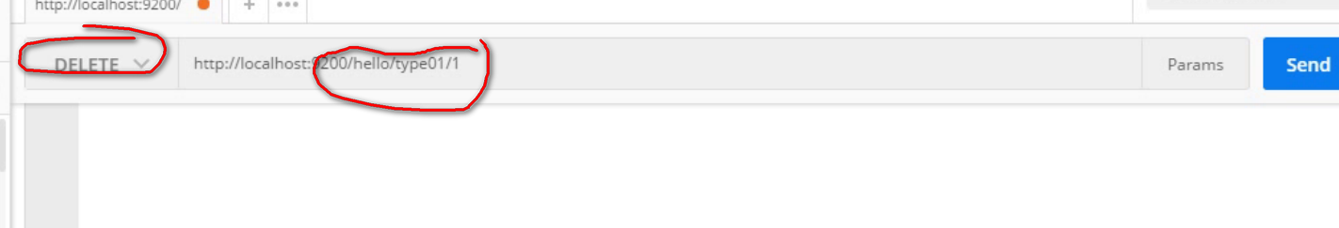
按照id删除索引库的内容就是url ip：端口/索引库名/type表名/id 然后method设置成delete就可以了。

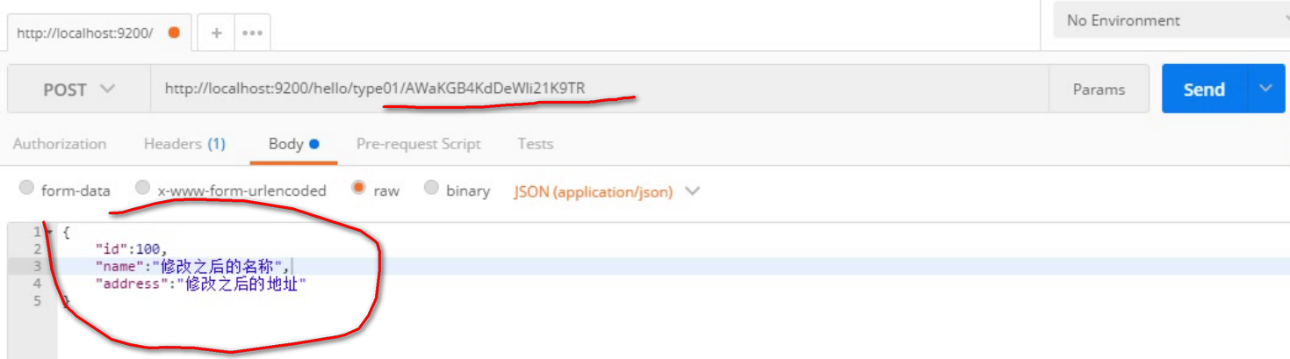
修改的话也是按照id修改，注意method是post，路径里最后要带上id，下面的json要写全所有内容，因为他内部其实是先删除再修改。

查询的话如果是根据id查询 url到id，然后整个get的method就可以了。
根据term进行搜索，才是核心功能，叫做term query，关键词搜索，lucenen的核心就是这个。

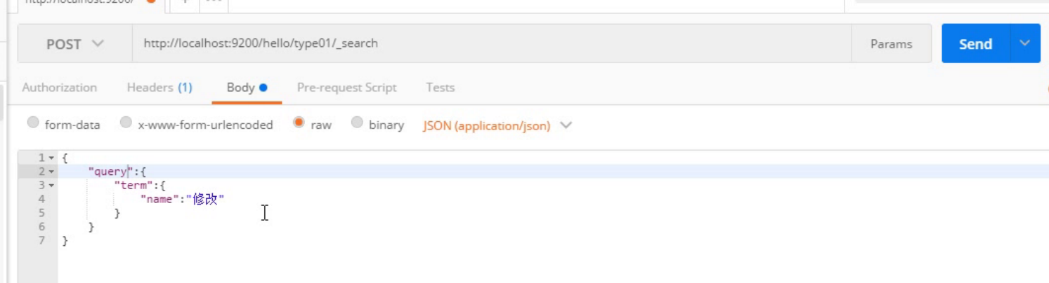
这种关键字索引是这样的，url后面到type后（肯定要是type，在哪个表里进行搜索嘛），后面加一个_search表示是关键字搜索。
Method是post，内容是json，指定了是根据哪些term进行搜索的。

IK分词器
安装方法：
1、把elasticsearch-analysis-ik-5.6.8.zip解压缩
2、把解压出来的文件夹复制到es安装目录下的plugin目录下。
3、改名为ikanalyzer
4、重启es服务即可
ik提供两种分词模式：
ik_smart：快速分词，拆分的词组少速度快。
ik_max_word：最细粒度分词，拆分的词组多，速度稍慢。

ES的集群
Cluster集群的意思，通过集群的名称确定我们是同一个集群，代表一个集群。
Node 集群中的节点。
shard：分片
一个索引库需要分成多片，每一片中存储的内容是不同的。多个片加起来才是一个完整的索引库。
replicas：复制
其实就是备份。就是从节点的意思。
如果有一个副本那就说明每片都有一个备份。

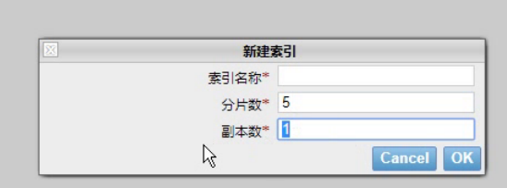
你看在创建库的时候就会让你指定分片数和每片的备份数。

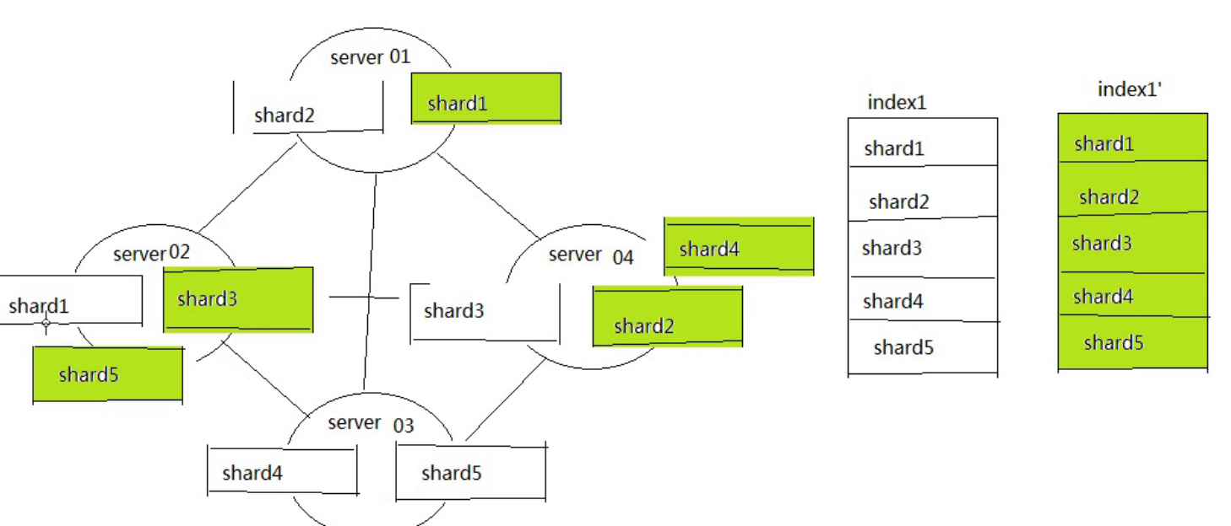
你看这里，是集群架构，每个节点之间都是互相连着的，客户端只需要连接任何一个节点就可以了，其次，主备份数据不会保存在同一个节点上，这样只要不是正好存同一个数据的两个节点都挂了整个集群就不会挂掉。

按照上图的意思和我们以前那种不一样，也就是一个服务器存一个片的主，还存一个片的备，存两个，但是存的肯定不是同一个片的主备的数据。

集群的搭建的话 首先搞三个es的程序包，每个都配置好自己的ip和port，然后配置文件里还配置所有的节点的节点池的ip和port，这样一配不就能全找到了吗。。

配置完毕后把这三个es启动起来就好了，整个集群各个节点自己就会找到自己的集群的。
我们随便用postman访问任意一个节点就可以了，集群的操作和单机是一样的。

